**(1) ¿A qué institución corresponde el servicio?**

Todos los archivos corresponden al SINA (Sistema Nacional de Información de Agua).

**(2) ¿Qué temáticas contiene el servicio?**

Elegí 3

1. Regiones hidrológica-administrativas

Muestra los límites de las principales cuencas en las que se divide el país y te permite conocer las microcuencas que conforman un área determinada al seleccionarla.

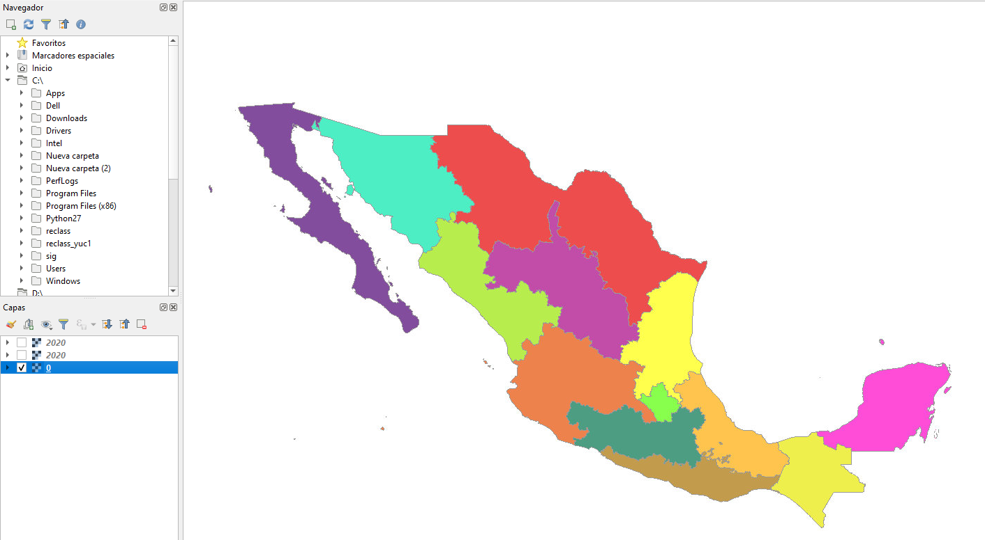

1. Disponibilidad de acuíferos

Contiene a todos los acuíferos del país y te dice si se puede o no extraer agua de ellos. El servicio tiene series temporales anuales de desde el 2012 hasta el 2020.

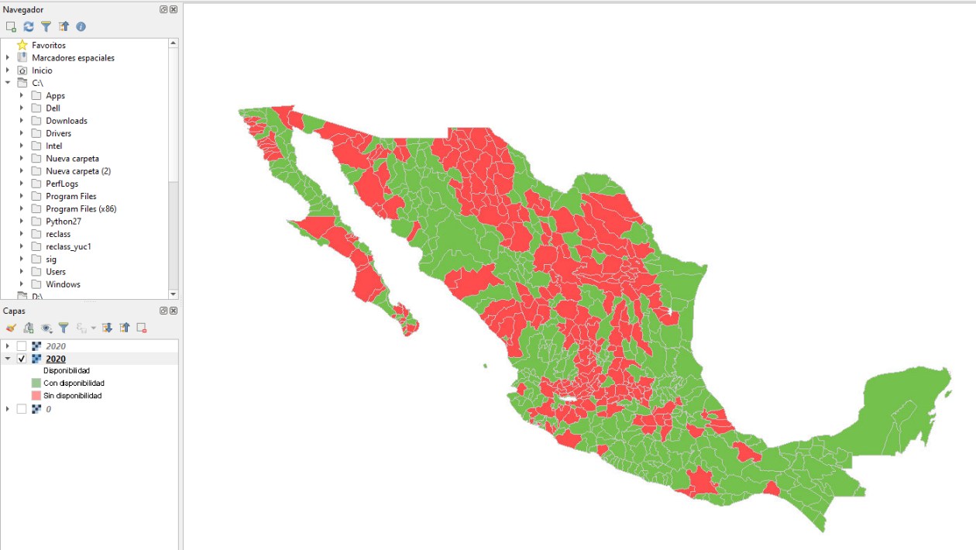

1. Coliformes fecales

Muestra el grado de coliformes fecales que posee cada acuífero. El servicio tiene series temporales desde el 2012 hasta el 2020.

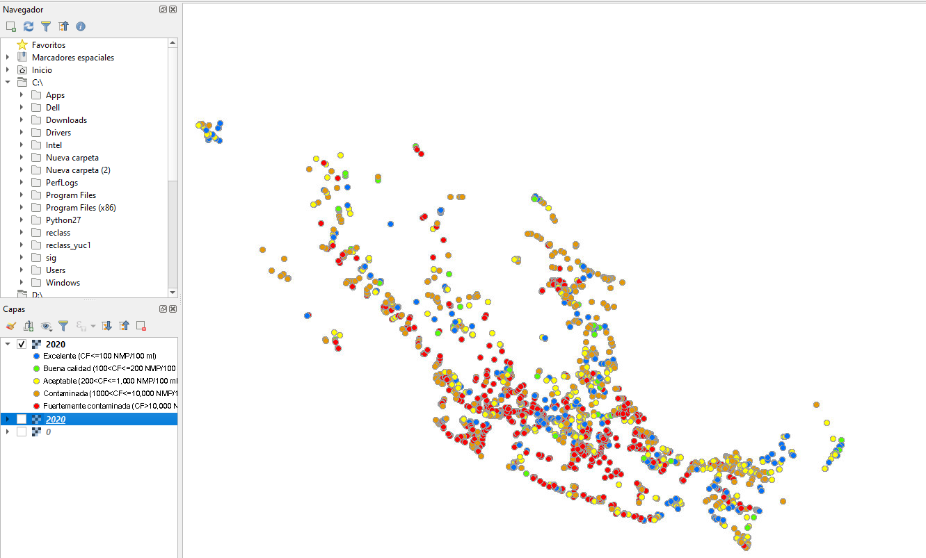

**(3) ¿Cuál es tu opinión de la disponibilidad de la información que tiene el servicio?**

Posee información muy variada y completa de temas referentes al agua. Creo que es una herramienta muy buena para hacer consultas porque te evita tener que descargar bases de datos y archivos muy grandes para saber un solo dato.